# 2012–1992



**בזכות 20 שנה...**

**BY ALL RIGHTS: 20 YEARS OF BIZCHUT**

**20 عاماً لمؤسسة بزخوت**

**בזכות, המרכז לזכויות אדם של אנשים עם מוגבלויות, עמותה** מיסודה של האגודה לזכויות האזרח בישראל

**“ַׂשֲחִקי, ַׂשֲחִקי ַעל ַהֲחלֹומֹות, זּו ֲאִני ַהחֹוֵלם ָׂשח.**

**ַׂשֲחִקי ִּכי ָבאָדם אֲאִמין, ִּכי עֹוֶדִּני ַמֲאִמין ָּבְך.**

**ִּכי עֹוד ַנְפִׁשי ְדרֹור ׁשֹוֶאֶפת, ֹלא ְמַכְרִּתיָה ְלֵעֶגל-ָּפז,**

**ִּכי עֹוד אֲאִמין ַּגם ָּבאָדם, ַּגם ְּברּוחֹו, רּוַח ָעז".**

שאול טשרניחובסקי

Dear Friends,

20 years of disability rights. 20 years of social change. 20 years of breakthroughs. 20 years spent breaking down walls with lots of hard work and most importantly, 20 years of faith in human spirit. Faith in the ability of every person both with and without disability to influence and effect change together with our confidence that Israeli society will take the steps necessary to make itself inclusive to persons with disabilities.

This booklet celebrating 20 years of Bizchut comprises a review of the past two decades, looking at the high points in the promotion of equal rights in Israeli society for persons with all types of disabilities. It describes 20 highlights on the journey to equal rights over the past 20 years in 20 words (in Hebrew). From our many supporters we bring just a few greetings - also 20 words.

Every achievement is the result of years of thorough and intensive work, creativity and innovation, and cooperation with our partners in Israel and around the world. Since its beginning, Bizchut has succeeded in combining groundbreaking, far- reaching and unrestricted thinking with professional work and an uncompromising commitment to quality.

You are our partners in this activity. Each one of us contributes in their own way to the larger goal, either on the front line or behind the scenes, in their work in the field or by their decision making, through donations or any other kind of support and contribution. Thanks to you, equal rights for persons with disabilities are being recognized and realized.

Esther Sivan Executive Director

###### ידידים ושותפים לדרך,

20 שנה של זכויות אדם של אנשים עם מוגבלות. 20 שנה של שינוי חברתי. 20 שנה של פריצות דרך, הבקעות סדקים בחומה, פעילות שטח ובעיקר אמונה – אמונה ברוח האדם. אמונה ביכולת של כל אדם עם וללא מוגבלות להשפיע ולחולל שינוי, ובחובתה של החברה הישראלית להירתם לכך.

החוברת שלפניכם, שהופקה במיוחד לשנת ה20- של בזכות, כוללת סקירה של שני העשורים האחרונים: מה היו נקודות השיא בקידום זכויות אנשים עם כל סוגי המוגבלות בחברה הישראלית. כל הישג שכזה, כל “שיא,“ הוא פרי עבודה מאומצת ויסודית של שנים, מחשבה פתוחה וחדשנית, ועבודה עם שותפים, בישראל ובזירה הבינלאומית. מאז תחילת דרכה השכילה בזכות ללוות מחשבה פורצת דרך, רדיקלית וחופשית, בעבודה מקצועית ובלתי מתפשרת באיכויותיה.

אתם שותפינו לעשייה הזו. כל אחד בדרכו מסייע לקידום המטרה הגדולה, בחזית או מאחורי הקלעים, בפעילות שטח או בקבלת החלטות, בתרומה ותמיכה, ובכל דרך אחרת. זכויות האדם של אנשים עם מוגבלות מומשו ונוצרו בזכותכם. ועל כך – תודה.

החוברת שבידיכם מתארת ב20- מלים, כל אחת מעשרים נקודות המפנה בקידום זכויותיהם של אנשים עם מוגבלות, ב20- השנה האחרונות. מברכינו הרבים התבקשו גם הם להצטמצם ל20- מלים, כמאמר הפתגם: ‘אמור מעט ועשה הרבה...' קריאה מהנה!

אסתר סיוון, מנכ"לית

##### أصدقاء وشركاء الدرب

20 عاماً من حقوق الأشخاص ذوي الإعاقات. 20 عاماً من التغيير الاجتماعي.

20 عاماً من شق الطرق الصخرية والانجازات، ومن العمل الميداني المتواصل، والأهم من ذلك الثقة والإيمان المطلق بالإنسان وروحه الخيرة. الإيمان بالإنسان سواء كان ذو إعاقة أو لم يكن، وبقدرته على التأثير وإحداث التغيير وكذلك التزام وتجند المجتمع الإسرائيلي بهذه المعاني.

تم إعداد هذه النشرة الخاصة التي بين أيديكم بمناسبة الذكرى ال20 لإنشاء مؤسسة بزخوت وهي تضم عرضا لنشاطات المؤسسة في العقدين الماضيين.

ما هي أبرز المحطات في طريق دفع حقوق الأشخاص ذوي الإعاقات المختلفة قدماً. كل إنجاز وكل محطة هي ثمرة سنين من الجهود الجبارة والدؤوبة، من الانفتاح الفكري والتخطيط الممنهج وبناء الشراكات داخل إسرائيل وفي المحافل الدولية. إستطاعت مؤسسة بزخوت ومنذ اليوم الأول لتأسيسها، التوفيق بين التوجه الريادي الحر والمتطرف بعض الشيء وبين العمل المهني الذي يحافظ على أقصى معايير الجودة.

أنتم شركاؤنا في هذا العطاء، كلٌ يعمل بطريقته الخاصة نحو تحقيق الهدف السامي إما في الواجهة أو من وراء الكواليس أو في العمل الميداني أو في اتخاذ القرارات أو في التطوع والدعم أو بأي طريق آخر. بفضلكم تمت صياغة وتنفيذ وتحصيل حقوق الأشخاص ذوي الإعاقات. فلكم جزيل الشكر على صنيعكم هذا.

##### إستر سيفان مديرة مؤسسة



###### 2

**20 שנה | 20 הישגים | 20 عاماً | 20 إنجازاً | ACHIEVEMENTS 20 | YEARS 20**

**3** 1998

**חקיקת חוק שוויון זכויות לאנשים עם מוגבלות**

יזמנו וקידמנו את חקיקת חוק שוויון זכויות, המהווה אבן שואבת ושינוי תפיסתי הקובע: זוהי שעת השין - שוויון, שילוב ושיתוף לכל.

###### The Game Changer:

**The Equal Rights for People with Disabilities Law**

Bizchut is responsible for initiating and drafting the groundbreaking Equal Rights Law: equality, inclusion and cooperation are the name of the new game.

### سن قانون مساواة الأشخاص ذوي الإعاقات

بادرنا ودفعنا لقانون المساواة، الذي يُشَكِل حجر ارتكازٍ نابضٍ وتغييٍر للمفاهيم، فيق ىّر: أن ساعة الصفر حانت - المساواة، والدمج والمشاركة للجميع.

**2** 1996

**שחר של יום חדש**

שחר בוצר, תלמיד שנזקק להנגשת בית הספר, עותר עימנו לבג"צ, שקובע: שוויון = שילוב מלא ונגישות, להם זכאים אנשים עם מוגבלות.

###### A New Day Dawns

Shachar Botzer, a pupil who needs his school to be accessible, petitions the Supreme Court with Bizchut. The court rules equality means full inclusion for every person with a disability.

### بزوغ فجر جديد

شاحار، طالب ذو إعاقة يحتاج لإتاحة مدرسته، وصل معنا إل المحكمة العليا، التي أق ىّرت: حق المساواة = إتاحة كاملة لكل طالب.

**1** 1992

**ארגון נולד**

לפני 20 שנה, שוחרי זכויות אדם והורים לילדים עם מוגבלויות מחליטים שדי לחסדים, קדימה – לזכויות.

ארגון ‘בזכות' יוצא לדרך...

**An Organization is Born** Parents of children with disabilities and champions of human rights decide: enough of charity, it’s time for human rights. Bizchut is off and running…

### ميلاد المؤسسة

قبل 20 عامًا، تُقرِر مجموعة أهالي لأولاد معاقين وحقوقيين أن زمان الشفقة والمعروفيات و ىّل وثبتت الحقوق. لتنطلق "بزخوت" في مسيرتها...

**5** 2000

**נציב נציב**

הבאנו להקמת נציבות לשוויון זכויות לאנשים עם מוגבלות במשרד המשפטים ובכך הבטחנו את אחריות המדינה לאכיפת זכויות ולמימושן לאורך זמן.

**We Support the Commissioner** The Commission for Equal Rights of People with Disabilities is established thanks to a Bizchut court petition: the state now has responsibility for enforcing and developing disability rights.

### فوّضنا مفوّضًا

عملنا لإقامة مف ىّوضية مساواة الحقوق للأشخاص ذوي الإعاقات في وزارة العدل، لنضمن تح ىّمل الدولة مسؤولية طويلة الأمد لتطبيق وتطويرها.

**4** 1999

**בוחרים בשוויון**

הובלנו עתירה תקדימית ותיקון לחוק הבחירות, המאפשרים לאנשים עם מוגבלות להצביע בכל קלפי נגישה בישראל, ובכך לממש את זכותם הדמוקרטית.

###### Voting for Equality

Thanks to a Bizchut court petition and subsequent legislative amendment, persons with disabilities are able to exercise their democratic right by voting at any accessible polling station in Israel.

### نصوّت للمساواة

قدنا التماسًا يُعتبر سابقة قضائية وتعديلا لقانون الانتخابات، يتيح للأشخاص ذوي الإعاقات التصويت في صندوق اقتراع مُتاح، لتحقيق حقهم الديموقراطي.

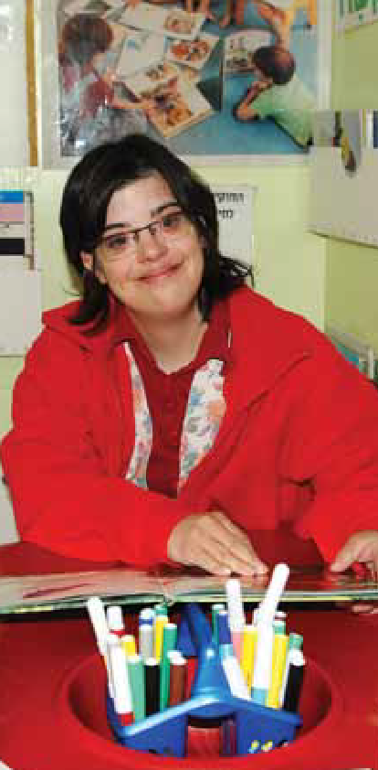

###### 4

**20 שנה | 20 הישגים | 20 عاماً | 20 إنجازاً | ACHIEVEMENTS 20 | YEARS 20**

**8** 2005

**מהפיכת הנגישות**

תיקון חוק ש'בזכות' מוביל קובע כי כל מקום, מבנה או שירות ציבורי, חייב להיות נגיש לאנשים עם כל סוגי המוגבלות.

###### The Access Revolution

This historic law promoted tirelessly by Bizchut determines: every public building, place or service must be accessible to persons with all types of disabilities.

### ثورة الإتاحة

قانون تاريخي عملت «بزخوت» على دفعه، ينص على أن أي مكان أو خدمة عامة يجب إتاحتهما للأشخاص ذوي الإعاقات المختلفة.

**7** 2002

**עולים שלב בשילוב**

בזכות “חוק השילוב בחינוך" שהובלנו, תלמידים עם מוגבלות מקבלים כרטיס כניסה ללימודים בבתי ספר רגילים, סיוע והזדמנות שווה להיכלל בחברה.

###### Including a New Element in Inclusion

Thanks to Bizchut’s Inclusion Law and the support it provides, thousands of pupils with disabilities receive an entry ticket to regular schools and the opportunity to full inclusion.

### نرتقي لمرحلة جديدة في الدمج

يحق لآلاف الطلاب ذوي الإعاقات التىّعلم في المدارس العادية، وبذا تتحقق لهم إحدى فرص الإندماج الكامل في المجتمع.

**6** 2000

**יוצאים מהמסגרת –**

**חוק שיקום נכי נפש בקהילה**

חוק מהפכני קובע את העיקרון: שיקום אנשים עם מוגבלות נפשית יהיה בקהילה, באמצעות סל שיקום, במקום אשפוז בבתי חולים פסיכיאטריים.

**Breaking Down the Walls - The Community Rehabilitation Law** A revolutionary law determines: rehabilitation for persons with mental disabilities in the community through a basket of rehabilitation services rather than within psychiatric hospitals.

### نخرج من الإطار– قانون إعادة تأهيل المعاقين نفسيًا في المجتمع المحلي

قانون ثوري يق ىّر: تأهيل الأشخاص ذوي الإعاقات النفسية داخل المجتمع المحلي، بواسطة سلة التأهيل، بدلا من المكوث في المصحات النفسية.

**10** 2006

**הישגים חוצי גבולות**

‘בזכות' שותף בגיבוש אמנת האו"ם לזכויות אנשים עם מוגבלות ופורץ דרך לגישות חדשניות בתחומי החיים בקהילה והנגישות לצדק בזירה הבינלאומית.

**Achievements Without Borders** Bizchut brings groundbreaking approaches to inclusion in the community and access to justice to the drafting of the UN Convention on the Rights of Persons with Disabilities.

### إنجازات عبر الحدود

“بزخوت» شريكة ببلورة ميثاق الأمم المتحدة لحقوق الأشخاص ذوي الإعاقات، وشقت الطريق لتو ىّجهات معاصرة بمجال السكن بالمجتمع وإتاحة العدل الدولي.

**9** 2005

**שוברים שתיקה – הליך פלילי מותאם לאנשים עם מוגבלות**

חוק התאמת הליכי חקירה והעדה שצמח ב'בזכות,' מבטיח שיישמע קולם של נפגעי עבירה, עדים וחשודים עם מוגבלות, במשטרה ובבתי המשפט.

###### Breaking the Silence: Adapting Criminal Procedures to Persons with Disabilities

Bizchut’s Investigation and Testimony Procedural Act promises: the voice of victims, witnesses and suspects with disabilities will be heard by the police and in the courts.

### كسر حاجز الصمت– إجراء جنائي تتم ملاءمته للأشخاص ذوي الإعاقات

يضمن قانون ملاءمة الإجراءات الجنائية الذي نبت في «بزخوت»، سماع صوت متضرري المخالفات، الشهود والمتهمين ذوي الإعاقات، في الشرطة والمحاكم.

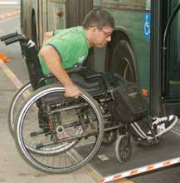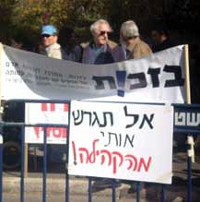

###### 6

**20 שנה | 20 הישגים | 20 عاماً | 20 إنجازاً | ACHIEVEMENTS 20 | YEARS 20**

**12** 2008

**דיור בר השגה לכל אדם**

עתירה לבג"ץ שהגשנו במטרה לקדם דיור בקהילה לאנשים עם מוגבלות שכלית, הובילה לשינוי הקריטריונים במשרד הרווחה – יותר דירות, פחות מוסדות!

**Attainable Housing for Everyone** Thanks to Bizchut’s petition to the High Court of Justice promoting community- based housing for persons with intellectual disabilities Welfare Ministry policy is changed: more apartments, fewer institutions!

### سكن في متناول يد كل إنسان

قدمنا التماسا للمحكمة العليا لتشجيع السكن داخل المجتمع، للأشخاص ذوي الإعاقات، غ ىّير معايير وزارة الرفاه - شُقق إضافية، مؤسسات أقل!

**11** 2007

**בזכות, לתת שירות**

במסגרת פרויקט ייחודי נחשפים אלפי נותני שירות: רופאים, נהגי אוטובוס, וצוותי הדרכה לאנשי 'בזכות' המגבירים אצלם מודעות לשיפור והנגשת השירות.

**Accessing Accessible Service** Thousands of service providers: doctors, bus drivers, HR personnel are trained to make services more accessible to persons with disabilities in special Bizchut workshops.

### بزخوت: تشرفنا خدمتكم

تُ ىّدرب “بزخوت” الآلاف من مقدمي الخدمات من أطباء وسائقي حافلات وطواقم إرشاد لتعزيز وعيهم فيما يتعلق بتقديم خدمات متاحة لذوي الإعاقات المختلفة.

**15** 2010

**שיעורי בית**

מרונית נבצר מלהגיע לבית הספר בשל מוגבלותה. בעקבות בג"ץ שהגשנו, השתנתה מדיניות מפלה: רונית וחבריה זכאים ל30- שעות לימוד בביתם!

###### “Home” Work

A rare disability prevents Ronit from leaving her house. Policy change following Bizchut legal action gives Ronit and others the right to 30 hours a week of home schooling.

### دروس بيتية

إعاقة نادرة منعت رونيت من الوصول لمدرستها. بعد التماسنا إل المحكمة العليا، باتت تتلقى 30 ساعة أسبوعية في منزلها، كزملائها.

**14** 2009

**בין חינוך לבריאות**

מחלוקת בין משרדי החינוך והבריאות מנעה תקצובן של סיעות רפואיות. עתירה שהגשנו פתרה בעיה זו עבור מאות תלמידים עם מוגבלות.

**It Takes Education and Health** A Bizchut court petition ends deadlock between the Ministries of Education and Health: funding now allocated for personal medical classroom assistants for hundreds of pupils with disabilities.

### ما بين التربية والصحة

خلاف بين وزارتي التربية والصحة منع ميزانيات للمساعِدات بمجال الطب. قدمنا التماسا ح ىّل هذه المشكلة لصالح مئات الطلاب ذوي الإعاقات.

**13** 2009

**ביטוח שלא תופלה**

ליווינו נער עם אפילפסיה שחברת הביטוח סירבה לבטחו לפני נסיעה לחו"ל. חוק איסור האפליה בביטוח שקידמנו סייע לנער לזכות בתביעה.

###### Insurance that Doesn’t Discriminate

A young man with epilepsy is refused travel insurance: Bizchut has this decision reversed under the terms of a Bizchut-promoted law forbidding discrimination in insurance.

### عدم تمييز مؤمّن

رافقنا فتى يعاني الصرع، رفضت شركة التأمين تأمينه قبل سفره للخارج. ساعده قانون منع التمييز في التأمين، في تقديم دعوى.

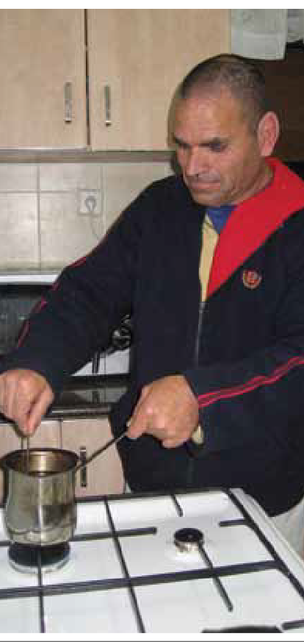

###### 8

**20 שנה | 20 הישגים | 20 عاماً | 20 إنجازاً | ACHIEVEMENTS 20 | YEARS 20**

**18** 2011

**זה מעסיק אותנו**

עתירת 'בזכות' הובילה לשינוי ולהכרה בזכותם של דיירים במגורים טיפוליים לשיקום: להשתלב בתעסוקה ולרכוש מיומנויות עבודה, לקראת יציאה לחיים עצמאיים.

###### It’s Keeping Us Busy

Thanks to Bizchut legal action, residents of intensive residential care facilities now entitled to community-based vocational training and employment as part of their rehabilitation process.

### هذا الذي يُشغلنا

الالتماس الذي قدمته «بزخوت» أحدث تغييًرا واعترافًا بحقوق الساكنين في مساكن التأهيل العلاجية: دمج بالعمل واكتساب مهاراته، للخروج لحياة مستقلة.

**17** 2011

**כי בנפשנו הדבר**

‘בזכות' שותף למאבק שהביא לפתיחת שתי מרפאות לבריאות הנפש במזרח ירושלים ומקדם זכויות תושבי העיר לקבלת טיפול נפשי זמין ונגיש.

###### Within Reach

Two new mental health clinics are opened in East Jerusalem following a campaign led by Bizchut and local residents to secure accessible mental health services.

### قريب من قلوبنا

"بزخوت" شريكة في نضال أدى لافتتاح عيادتين نفسيتين بالقدس الشرقية، مما نهض بحقوق سكان المدينة للحصول على علاج نفسي مُتاح.

**16** 2010

**הביתה**

דני, אברמי ומנאל התגוררו שנים במוסד לאנשים עם מוגבלות פיזית. בזכות ליווה את יציאתם וכיום הם מנהלים חיים עצמאיים בקהילה.

###### Time to Go Home

Danny, Avrami and Manal have lived in an institution for years. With Bizchut’s help they begin independent lives and move into their own apartments in the community.

### إلى البيت

داني، وأبرامي ومنال يسكنون طيلة السنين في نُزل لذوي الإعاقات الجسدية. رافقت "بزخوت" خروجهم، وأصبحوا يديرون حياة مستقلة داخل المجتمع.

**20** 2012 **19** 2012

**ועוד...**

לראשונה בישראל מוסד פסיכיאטרי נסגר בעקבות דרישתנו וחשיפתנו את פרשת ההתעללויות. הציבור איתנו בדרישה: חזרה לקהילה.

20 שנה - וזוהי רק ההתחלה...

###### And one more

Following Bizchut’s exposure of abuse a psychiatric institution is closed for the first time in Israel. The public is with us: back to the community!

20 years and we’re just getting started…

### سابقة:

إغلاق مشفى نفسي خاص عقب طلبنا وكشف التجاوزات والإهمال. الجمهور يدعمنا : لنعيدهم إل مجتمعهم،

20 عام وهذه فقط البداية.

**שווה לכל נפש**

בג"צ שהגשנו ב2005- מביא להחלת הרפורמה בבריאות הנפש ב:2012- מעתה יקבלו הזקוקים לטיפול נפשי שירות בקופות החולים, באופן מכבד ושוויוני.

###### Mind and Matter

A 2005 Bizchut court petition heralded mental health reform – health funds to provide mental health services for all needing treatment.

### بمقدور الجميع

التماس قدمناه في 2005 مهد لإصلاحات في الصحة النفسية في :2012 ستوفر صناديق المرضى الخدمات لمتلقي العلاج بشكل لائق ومتساوٍ.

**ניצחון בנקודות – ספרי לימוד בכתב ברייל לתלמידים עיוורים**

בעקבות עתירה שהגשנו, נקבע שהמדינה תספק לתלמידים עיוורים ולקויי ראיה ספרי וחומרי לימוד בכתב ברייל ותפעל להנגשת בחינות הבגרות עבורם.

###### The Winning Points – Braille Text Books

Following a Bizchut court petition the State accepts responsibility for providing pupils with visual impairment with text books, learning materials and matriculation examinations in Braille.

### فوز من الجولة الأولى بالنقاط – كتب دراسية بخط بريل للطلاب المكفوفين

أقر التماس «بزخوت»، أن توفر الدولة كتبًا ومواد بخط بريل للطلاب المكفوفين والمعاقين بصرياً، والعمل على إتاحة امتحانات الثانوية لهم.



###### 10

**בזכות, המרכז לזכויות אדם של אנשים עם מוגבלויות, עמותה** מיסודה של האגודה לזכויות האזרח בישראל

**בזכות - מגבירים את הקצב**

אות בזכות לאנשים פורצי דרך מוענק לפרופ‘ נטע זיו, יואב קריים

**וחה“כ (לשעבר) שאול יהלום.**

אירוע לציון

#### 20 שנה לארגון בזכות

המרכז לזכויות אדם של אנשים עם מוגבלויות

#### קבוצת מיומנה במופע מומנטום

יום ה | 20.12.12 | ז טבת תשע"ג בית מיומנה, לואי פסטר ,15 יפו

הפקה: אורנית בן דרור

**אירועים שנוגעים**

ההכנסות כולן תרומה לקידום זכויות אנשים עם מוגבלויות בישראל | התרומה מוכרת לצורכי מס ע“פ סעיף .46 הארוע נגיש. לפרטים בדבר חנייה נגישה לאנשים עם מוגבלות או הסדרי נגישות מיוחדים, אנא צרו קשר מראש.

**IN APPRECIATION**

**ברכות | شهادات تقدير |**

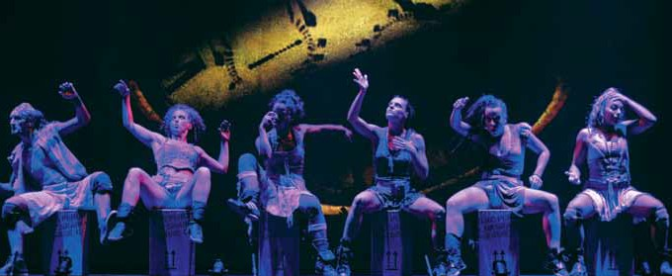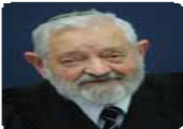

*ץראה תוכזב :ןידרוי םימשגה םירבד השולש תוכזב“*

*".ןירוסיה תוכזב דסחה תוכזב*

*)ג ,ג תינעת ימלשורי(*

**לט יבצ )סומידב( טפושה** *.ץראה תא םימייקמ תוכזב ידסח ,םדאה תויוכז םודיק תוכזב*

ضرألا لجأ نم :رومأ ةثالث لضفب رطملا لزني"

".ةاناعملل عًنمو تاقدصلا لضفب

.دالبلا رمَعُت توخزب ةسسؤم يعاسم لضفبو ،اًمدق ناسنإلا قوقحب عفدلا لجأ نم

**لاط يفست قباسلا يضاقلا**

*“The rain falls by virtue of three elements: By virtue of the land*

*By virtue of grace*

*By virtue of suffering.”*

*(Megilat Taanait 3:3, Talmud Yerushalmi)*

*By virtue of promoting human rights, Bizchut’s grace sustains the land.*

*Justice (Ret.) Zvei Tal*

###### 12

**IN APPRECIATION**

**ברכות | شهادات تقدير |**

*Bizchut has been involved in many of the parliamentary initiatives to help special needs populations. Warmest thanks and appreciation for your help. Former MK Shaul Yahalom*

إن الكثير من الإنجازات البرلمانية التي تم تحقيقها من أجل جمهور ذوي الاحتياجات الخاصة، كان بفضل المساعدة التي قدمتها بزخوت لسلطة لجان الكنيست وأعضائها وهم يستحقون كامل التقدير والشكر. **شاؤول يهلوم**

*הרבה מההישגים הפרלמנטרים שהושגו למען אוכלוסיות מיוחדות, נזקפים לסיוע שארגון בזכות העמיד לרשות וועדות הכנסת וחבריה וראויים למלוא ההוקרה והתודה.* **חה"כ (לשעבר) שאול יהלום**

*Thanks to you, people with disabilities in Israel have learned to cast off society’s shackles and to play a meaningful role in all areas of life. Good luck!*

*Yoav Kraim - Disability Rights Activist*

*| Chairperson of the National Council for Rehabilitation in the Community*

بفضلكم تعلم جمهور المعاقين في إسرائيل كيف يتحرر من القيود التي ك رّبله بها المجتمع وأن يطالب بالاندماج بشكل ملحوظ في كافة مجالات الحياة، بوركتم.

##### يوآف كرايم ناشط حقوقي في مجال مساواة الحقوق للأشخاص ذوي الإعاقة | رئيس المجلس القطري لتأهيل المرضى النفسيين في المجتمع

*בזכותכם ציבור הנכים בישראל למד להשתחרר מהכבלים ששמה עליו החברה ולדרוש להשתלב באופן משמעותי בכל תחומי החיים. על כך תבורכו.*

**יואב קריים** *- פעיל לקידום שוויון זכויות**לאנשים עם מוגבלות, יו"ר המועצה הארצית לשיקום נכי נפש בקהילה*

*Bizchut changes policy and creates facts on the ground, proving that when you believe in what you are doing, anything is possible. Keep up the good work!*

*Orly Vilnai - Israeli Journalist*

يثبت أعضاء بزخوت، بنشاطاتهم التي تغ رّير السياسات والتي تق رّر الحقائق على أرض الواقع، أنه من الممكن إحراز النجاح بمجرد الإيمان بالحق. أتمنى لكم دوام النجاح والازدهار. **أورلي فيلنائي | صحفية**

*בפעילות המשנה מדיניותםוהקובעת עובדות בשטח מוכיחי אנשי בזכות שאפשר להצליח אם רק מאמינים בצדקת הדרך. מאחלת המשך עשייה פורייה.* **אורלי וילנאי - עיתונאית**

*All the best in your important work. Let’s keep on doing things that change attitudes toward people with disabilities. Ruti Bar’or - Woman with Intellectual Disability who lectures about self- advocacy*

أود أن أشد على أياديكم بأن تواصلوا عملكم المهم، وأتمنى أن تلاقي ما تفعله أياديكم البركة وأن نواصل القيام بالأمور التي تغ رّير النظرة إلى المعاقين. **روتي برئور - صاحبة إعاقة عقلية محاضرة في مجال الأمرافعة الذاتية**

*אני רוצה לברך אתכם שתמשיכו בעבודה החשובה שלכם, שתראו רק ברכה במעשה ידיכם ושנמשיך לעשות דברים שמשנים את היחס למוגבלים.* **רותי בראור - אישה עם מוגבלות שכלית שמרצה על סנגור עצמי**

*The Supreme Court Botzer Ruling, the Equal Rights Law - slowly but surely Bizchut is making a difference. “It is not for you to finish the work, but neither should you desist from it.” Congratulations! Ahiya Kamara - Commissioner of Equal Rights for People with Disabilities*

ملف «بوتسر» في محكمة العدل العليا، قانون المساواة، بمواظبة، تحُدث بزخوت تغييراً - وليس كم رّنة «عليك إكمال العمل وعدم التقاعس عنه.» تها رّني! **أحياه كمارا** - **مُفَوَّض مساواة حقوق الأشخاص ذوي الإعاقة**

*בג"ץ בוצר, חוק השוויון, בהתמדה, בזכות עושה שינוי – ולא בחסד. “לא לך המלאכה לגמור ואין אתה רשאי להבטל ממנה." ברכות!* **אחיה קמארה - נציב שוויון זכויות לאנשים עם מוגבלות**

*Bizchut introduced me to a world where human experience can never be taken for granted - a world that reveals both the fragility and the strength of the human body and spirit.*

*Prof. Neta Ziv - Director of Clinical Law Programs, Faculty of Law, Tel Aviv University*

لقد تعلمت في بزخوت أن أرى عالماً لا تكون فيه المتعة الإنسانية أمرًا مفروغًا منه؛ عالم تتجلى فيه قوة وضعف الجسد والروح. **نيطاع زيف - كلية الحقوق على إسم بوخمان، جامعة تل أبيب**

*ב'בזכות' למדתי לראות עולם בו החוויה האנושית אף-פעם אינה מובנת מאליה; עולם בו מתגלה העוצמה, וגם החולשה, של הגוף והנפש.*

**פרופ' נטע זיו -** *מנהלת התכניות לחינוך**משפטי קליני, הפקולטה למשפטים, אונ' ת"א*

*Congratulations to Bizchut, and also to us the Israeli public - we’re lucky to have such a brave and committed defender of our rights. Celebrate and keep on working… Best wishes. Einat Fishbein - Israeli Journalist*

هنيئا لكم وبالأساس لنا، نحن الجمهور في إسرائيل، على أن لدينا حامي حقوق حقيقي، ملتزم وشجاع جدا. نحتفل ونواصل الطريق. الكثير من المحبة. **عينات فيشباين** - **صحفية**

*מזל טוב לכם ובעיקר לנו, לציבור בישראל, שיש לו מגן זכויות אמיתי, מחויב וכל כך אמיץ. חוגגים - וממשיכים. הרבה אהבה.* **עינת פישביין - עיתונאית**

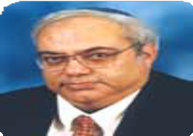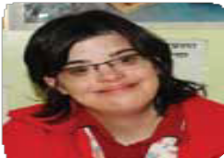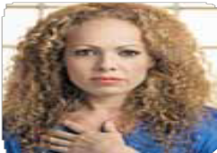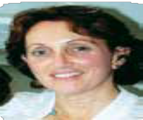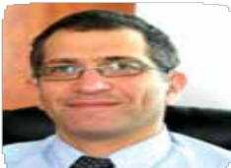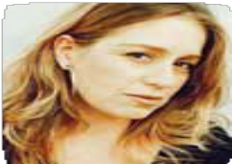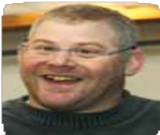

**14**

**بزخوت بالأرقام**

بفضل أكثر من **500** ورشة حقوقية للمهنيين يحظى عشرات آلاف الأشخاص ذوي الإعاقة بخدمات متساوية وباحترام واستقلالية.

بفضل دعم مؤسسة بزخوت نجح **25000** من الأشخاص ذوي الإعاقة وأبناء عائلاتهم باختراق السقف الزجاجي نحو حياة عادية.

**10** قوانين، و**50** التماساً لمحكمة العدل العليا **ومئات** المراسلات القضائية تساهم فيتغيير واقع حياة **مئات آلاف** الأشخاص ذوي الإعاقات.

بفضل بند الإتاحة من قانون المساواة **%80** من الحافلات أصبحت متاحة.

بفضل الالتماس الذي قدمته بزخوت عام **1999** أصبح هنالك صندوق اقتراع متاح في كل بلدة حتى يتسنى لذوي الإعاقات استغلال حقوقهم الديموقراطية.

بفضل قانون الدمج يحظى حاليا ما يزيد عن **10000** من ذوي الإعاقات المركبة بتعليم في صفوف عادية دامجة.

بفضل الإصلاح في مجال الصحة النفسية سيتمكن **عشرات الآلاف** من المرضى الننفسيين من أولاد وبالغين من تلقي العلاجات في شتى أرجاء البلاد.

بفضل القوانين المتقدمة في مجال العمل والتشغيل يعمل حاليا **عشرات الآلاف** من ذوي الإعاقة بعد توفير الملاءمات المطلوبة لهم أمكنة عملهم في السوق المفتوح.

## עובדה!

### 'בזכות' במספרים

בזכות יותר מ **500** סדנאות הכשרה לאנשי מקצוע, **עשרות** **אלפי** אנשים עם מוגבלות מקבלים שרות שוויוני יותר, מכובדיותר ובצורה עצמאית יותר.

בעקבות פניה למוקד הסיוע של בזכות, **25,000** אנשים עם מוגבלות ומשפחותיהם הצליחו לפרוץ את תקרת הזכוכית בדרך לחיים רגילים.

**10** חוקים, **50** עתירות ותביעות, **אלפי** מכתבים משפטיים משניםמציאות יום יומית **למאות אלפי** אנשים עם מוגבלויות.

בזכות פרק נגישות בחוק שוויון זכויות לאנשים עם מוגבלויות היום יותר מ **80%** מן האוטובוסים העירוניים נגישים.

בזכות בג"צ שהוגש על ידי בזכות, מאז **1999** יש קלפי נגיש בכל ישוב בארץ המאפשר לאנשים עם מוגבלות לממש את זכותם הדמוקרטית.

בזכות חוק השילוב בחינוך היום יותר מ **10,000** ילדים עם צרכים מיוחדים מורכבים משולבים ולומדים בבתי ספר רגילים.

בזכות הרפורמה בבריאות הנפש עוד **עשרות אלפי** אנשים ובהם ילדים יזכו לקבל טיפול נפשי ציבורי בכל רחבי הארץ.

בזכות חקיקה מתקדמת של שוויון זכויות בתחום התעסוקה, **עשרות אלפי** אנשים עם מוגבלות זכאים היום להתאמות במקוםהעבודה, המאפשרות שילובם בכל מקומות העבודה במשק.

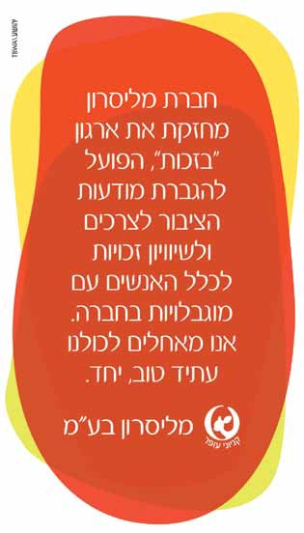

**BIZCHUT IN NUMBERS**

Thanks to more than **500** training workshops for professionals, **tens of thousands** of persons with disabilities now able to enjoy accessible services given in an equal and dignified manner.

Thanks to help from Bizchut's hotline, **25,000** persons with disabilities and their relatives succeeded in breaking the glass ceiling and moving towards living normal lives.

**10** laws, **50** petitions and lawsuits, **thousands** of letters from legal counsel have improved the daily lives of **hundreds of thousands of persons** with disabilities.

Thanks to the Accessibility Chapter of the Equal Rights for Persons with Disabilities Law more than **80%** of intra-city buses are now accessible.

Thanks to Bizchut’s petition to the High Court of Justice demanding accessible polling stations, since **1999** all polling stations have one accessible ballot box enabling persons with disabilities to exercise their democratic right.

Thanks to the Inclusion in Education Law, more than **10,000** children with complex special needs are now included and learning in regular schools.

Thanks to the reform in the provision of mental health services more than **10,000** additional people including children will be able to receive services all over the country.

Thanks to progressive legislation securing equal rights in employment, **tens of thousands** of persons with disabilities are entitled to receive accommodations that enable them to work in regular jobs in the mainstream community.

**16**

**العاملون في بزخوت 2012**

### האנשים של 'בזכות' 2012

**أعضاء اللجنة الإدارية**

موسي راز دنياله برفمان دورون تمير فيرد فيندمان عوفر دهاري يهونتان غيليس

أماندا ليطون-بليشا رفكا سنيه

أري بلطيئيل يهوشع شوفمان نعماه يشوفي-خياط

**الطاقم**

أفيفيت برقاي أهرونوف هيجر أبو شارب

يكيرا أبرخ سامر بدوي شارون بريمور

عيناف فينوغراد دؤود عليان أورن غانور تسفيا فايسبرغ يوتام طولوب سوزان كانون

غالي كوخافي رونين فيكتور لدرفرب نعمه لرنر

ميلكا موزيس-شفيط إستر سيفان

عيديت سرغوستي هيلا ريمون غرينشفان

**חברי ועד מנהל** מוסי רז, יו"ר דניאלה ברפמן יהונתן גיליס תום גמפל

עופר דהרי ורד וינדמן

אמנדה לייטון-בלישה רבקה סנה

ארי פלטיאל יהושע שופמן דורון תמיר

###### צוות

יקירה אברך סאמר בדוי אילון ברכפלד

אביבית ברקאי-אהרונוף אורן גנור

עינב וינוגרד צביה ויסברג יותם טולוב גלי כוכבי רונן

ויקטור לדרפרב נעמה לרנר

מילכה מוזס-שביט דאוד עליאן

שרון פרימור אסתר סיוון עדית סרגוסטי סוזאן קנון

הילה רימון-גרינשפן

**شكر خيص لمديرات المؤسسة على مر السنين:**

**أرئيلا أوفير، سلفيا تسلر روزوفيق، ويونيت ليبانون.**

**THE PEOPLE BEHIND BIZCHUT 2012**

תודה מיוחדת למנכ"ליות במשך השנים:

אריאלה אופיר, סלביה טסלר-לזוביק ויונית לבנון

## בזכותם

Staff

Daud Alyan Yakira Avrch Samer Badawi

Avivit Barkay-Aharonof Eilon Brachfeld Suzanne Cannon

Gali Cochavi-Ronen Oren Ganor

Victor Lederfarb Naama Lerner Milka Mozes-Shavit Sharon Primor

Hila Rimon-Greenspan Idit Saragusti

Esther Sivan Yotam Tolub Einav Vinograd Tsivia Wajsberg

Board

Mossi Raz, Chairperson Daniela Brafman

Ofer Dahari Jonathan Gillis Thomas Gumpel

Amanda Leighton-Bellichach Ari Paltiel

Joshua Schoffman Rivka Sneh

Doron Tamir Vered Windman

Special thanks to Bizchut’s Executive Directors over the years: Ariella Ophir, Sylvia Tessler-Lozowick and Yonit Levanon

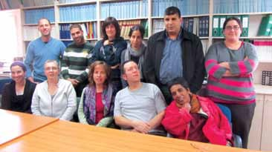

**18**

# תודה!

### עבודתה של 'בזכות' מתאפשרת הודות לנדיבותם ומחוייבותם של קרנות ותורמים התומכים בנו:

ג'וינט ישראל האיחוד האירופי חברת בזק

קרן ג'ייקוב והילדה בלאושטיין

קרן דיאקוניה וארגון NAD מכספי האיחוד האירופי קרן האנס זיידל

קרן הארי וז'אנט ויינברג הקרן החדשה לישראל

קרן לזכרה של וונדי וויקר-גורדון קרן לזכרה של יעל וקנין

קרן לזלו נ. טאובר

קרן ליליאן גרין לזכרה של אחותה מרשה רות גרין קרן משפחת רודרמן

קרן משפחת תד אריסון קרן סם סבה

קרן עזריאלי קרן פרץ נפתלי

Open Society קרנות

רשת הום סנטר אשר התרימה את לקוחותיה לטובת 'בזכות' ותורמים פרטיים נוספים



*'בזכות' מודה מקרב לב ומלאת הערכה לתרומתם של המבקשים להישאר בעילום שם.*

*תקציב ארגון 'בזכות' לשנת 2012 עומד על סך 2,672,000 .₪ ניתן לעיין במאזן ארגון 'בזכות' לשנת 2011 באתר:* [*www.bizchut.org.il*](http://www.bizchut.org.il/)

**THANKS**



**.בחרתמ בלה ,בלה לכמ םינתונשכ**

ץראה יבחר לכב םיפוגו תותומע תרגסמב םילעופו לארשיב הליהקל םיבייוחמ וידבועו םילעופה קנב

."הליהקב םילעופ" תתומע לש תויפסכ תומורתבו תיתרבח תוברועמב ,תיתובדנתה תוליעפב

Bizchut wishes to gratefully acknowledge the following donors:

The Azrieli Foundation The Bezeq Group

Diakonia and NAD with funds from the European Union The European Union

The Hanns Seidel Foundation

The Harry and Jeanette Weinberg Foundation

Home Center that collected donations from its customers The Jacob and Hilda Blaustein Foundation

JDC Israel

The Lazlo N. Tauber Family Foundation

The Lillian Green Fund in memory of her sister Marcia Ruth Green The New Israel Fund

Open Society Foundations

The Peretz Naphtali Foundation The Ruderman Family Foundation The Sam Sebba Charitable Trust The Ted Arison Family Foundation

The Wendy Weiker-Gordon Memorial Fund The Yael Vaknin Memorial Fund

And numerous other individual donors

*In addition, Bizchut would like to express our deep appreciation to several donors who wish to remain anonymous.*

*Bizchut’s budget for 2012 is* ***$703,000****. Bizchut’s full audited accounts for 2011 can be accessed through our website* [*www.*](http://www/) *bizchut.org.il or by contacting our office.*

**20**

**كيف يمكنك دعم بزخوت**

جمعية بزخوت هي جمعية معترف بها فيما يتعلق بالحصول على تزكية ضريبية مقابل التبرعات، بموجب البند 46 من مرسوم ضريبة الدخل.

بصفتها جمعية مستقلة، تتلقى التبرعات فقط، فإن نشاطات بزخوت مُتاحة بفضل تبرعات الأشخاص والمؤسسات الذين يؤيدون أهدافها.

##### التبرعات في إسرائيل:

يمكن إرسال حوالة بنكية (شيك) إل بزخوت، ص.ب. 34510، القدس 91000 يمكن أيضا إرسال التبرعات عن طريق الإنترنت عبر موقع “يسرائيل توريمت:”

[www.israeltoremet.org/custom/bizchut/cart](http://www.israeltoremet.org/custom/bizchut/cart)

أنتم مدع ىّون للإنضمام إل خدمة "تقريب الشيكل إل أقرب عدد صحيح" (لعجيل لطوفا:) في أي شراء تقومون فيه بواسطة بطاقة اعتمادكم (ليئومي كارد، يسراكارت، وأمريكان إكسبرس) سيتم تقريب مبلغ الشراء إل الشيكل القريب. سيتم إرسال الفارق إلينا كت ىّبرع. هذه طريقة أخرى يمكنكم فيها الاستثمار في النشاطات التي تؤمنون بها.

تحمل مؤسسة بزخوت منذ شهر أيلول 2012 وسام جمعية ميدوت للجودة والنجاعة. لقد حصلت المؤسسة على هذا الوسام بعد فحوصات دقيقة أجريت للتحقق من الإدارة السليمة التي تدفع نحو الفاعلية والنجاعة.

نحن فخورون بهذا الوسام وأن ننتمي لتلك المؤسسات الحائزة عليه.

### כיצד לתמוך ב'בזכות'

'בזכות' מוכר כמוסד ציבורי לצורך קבלת זיכוי ממס בגין תרומה, לפי סעיף 46 לפקודת מס הכנסה.

כארגון עצמאי הניזון מתרומות בלבד, פעילותנו מתאפשרת הודות לתרומותיכם, אנשים וגופים המזדהים עם מטרותינו.

תרומות בישראל:

ניתן לשלוח המחאה ל'בזכות,' ת.ד. ,34510 ירושלים 91000 תרומות ניתן אף להעביר באמצעות האינטרנט דרך אתר 'ישראל

[www.israeltoremet.org/custom/bizchut/cart](http://www.israeltoremet.org/custom/bizchut/cart) :'תורמת

הנכם מוזמנים להצטרף ו'לעגל לטובה:'

בכל רכישה שתבצעו באמצעות כרטיס האשראי שלכם יעוגל סכום הקניה לשקל הקרוב. ההפרש יגיע אלינו כתרומה. זוהי עוד דרך בה תוכלו להשקיע בפעילות שאתם מאמינים בה!

בזכות נושאת, החל מספטמבר ,2012 את תו מידות לאפקטיביות. התו מוענק לאחר בדיקה יסודית של התנהלות הארגון, ההשפעה שלו והאפקטיביות של פעולתו, ובזכות גאה להיות בין הארגונים שזכו לקבל תו זה.

**תרומה**

**HOW TO SUPPORT BIZCHUT**

Bizchut’s vital work is supported by donations from individuals, foundations and businesses in Israel and abroad. Bizchut does not accept government funds.

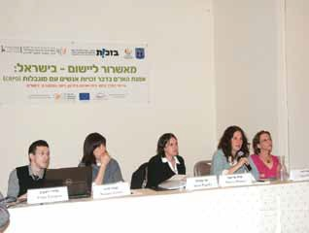

Please support our efforts to promote and protect equal rights for people with disabilities by making a contribution towards our work.

Donations within Israel

Please send a check to Bizchut, P.O. Box 34510, Jerusalem 91000, Israel.

Donations can also be made on-line (in Hebrew) at: [www.israeltoremet.org/custom/bizchut/cart](http://www.israeltoremet.org/custom/bizchut/cart)

Please note that within Israel, donations made by check and through Israel Toremet are recognized under clause 46 of the income tax regulations.

Donations from outside Israel

Tax-exempt donations may be made from outside Israel through the New Israel Fund or PEF or on-line. Checks should be made payable to the appropriate fund, marked as donor-advised to Bizchut and sent to:

PEF Endowment Funds

317 Madison Ave, Suite 607, New York, NY 10017

The New Israel Fund (US)

P.O. Box 91588, Washington DC 20090-1588

The New Israel Fund (UK)

26 Enford Street, London W1H 2DD

On-line donations can be made in US dollars through: [www.israelgives.org](http://www.israelgives.org/)

We invite you to sign up to "round up" and every time you use your credit card any odd figure gets rounded up to the next sum. The tiny extra bit will reach Bizchut as a donation. [www.roundup.org.il](http://www.roundup.org.il/)

Bizchut was awarded the Midot Seal of Effectiveness in September 2012. The seal is granted following a thorough examination of the professionalism of an organization’s business practices and assessment of its ability to create social value and impact. Bizchut is

proud to be among the organizations who have received the seal.

Photographer: D. Guthrie

###### 22

**بزخوت –** مركز حقوق الإنسان للأشخاص ذوي الإعاقات – هي جمعيةمسجله تهدف للعمل على النهوض بحقوق الأشخاص ذوي الإعاقات المختلفة: الجسدية، العقلية، النفسية والشعورية، في كافة مجالات الحياة، والدفع الي دمج يركز على المساواة والمشاركة الكاملة للأشخاص ذوي الإعاقات في المجتمع الإسرائيلي عام 1992، وهي تعمل اليوم كجمعيه مستقلة. تعتبر بزخوت عنوانا لجميع الأشخاص ذوي الإعاقات وأبناء عائلاتهم، ممن تم الإجحاف بحقوقهم بسبب الإعاقة كما تعتبر عنوانا للمهنيين، المنظمات الاجتماعية, الأكاديميين وص ىّناع القرار.

**'בזכות' –** המרכז לזכויות אדם של אנשים עם מוגבלויות הינהעמותה רשומה שמטרתה לפעול לקידום זכויותיהם של אנשים עם כל סוגי המוגבלות: גופנית, שכלית, נפשית וחושית בכל תחומי החיים, ולהביא לשילוב המבוסס על שוויון והשתתפות מלאה של אנשים עם מוגבלות בחברה הישראלית. 'בזכות' יוסדה ע"י האגודה לזכויות האזרח בישראל בשנת 1992 ופועלת כיום כעמותה עצמאית. 'בזכות' מהווה כתובת לכל אותם אנשים עם מוגבלות ובני משפחות אשר שואפים לממש את זכויותיהם וכן לאנשי מקצוע, ארגונים חברתיים, אנשי אקדמיה ומקבלי החלטות.

**Bizchut -** The Israel Human Rights Center for People with Disabilities is a non-profit organization committed to advancing the rights of people with all disabilities: physical, intellectual, mental and sensory, and enabling full inclusion in all areas of life in mainstream Israeli society. The name Bizchut (literally "by right") reflects the belief that all people are entitled to equal rights and that the needs of people with disabilities must be met on the basis of entitlement, not as a function of charity or pity. Originally launched as a project of the Association for Civil Rights in Israel 1992, Bizchut was soon established as an independent organization. In all matters concerning disability rights or instances in which rights have been violated because of disability, Bizchut is the address for people with all disabilities and family members who are striving to realize their rights, professionals, organizations working in the field and decision makers.



P.O. Box 34510, Jerusalem 91000

Tel: 972-2-6521308, Fax: 972-2-6521219

**בזכות, המרכז לזכויות אדם של אנשים עם מוגבלויות, עמותה** מיסודה של האגודה לזכויות האזרח בישראל

ת.ד. 34510 ירושלים 91000



טלפון: 02-6521308 פקס: 02-6521219

###### [www.bizchut.org.il](http://www.bizchut.org.il/) [mail@bizchut.org.il](mailto:mail@bizchut.org.il)



ص.ب. 34510، القدس 9100

هاتف 6521308-02 فاكس 6521219-02